
Escola Secundária Severim de Faria
Biologia e Geologia 10.º Ano
Ano Lectivo 2010/2011

Teste de Avaliação Sumativa

Escreva de forma legível a numeração dos grupos e dos itens, bem como as respectivas respostas.

- Os animais possuem a capacidade de fazer corresponder a grandes flutuações das condições externas pequenas variações internas, isto é, são dotados de homeostasia.
A Figura 1 representa dois neurónios.

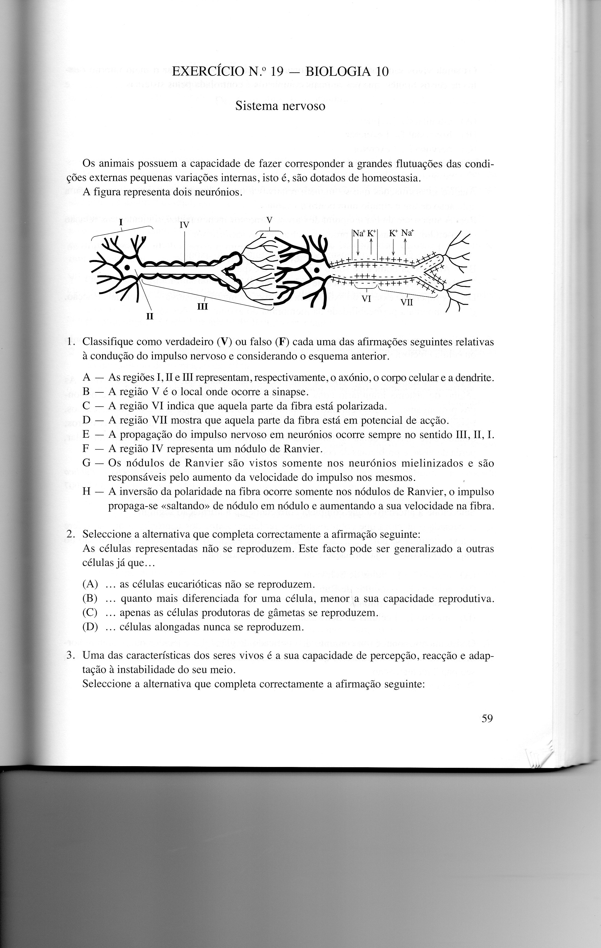
Figura 1 – Representação esquemática de dois neurónios.

Classifique em verdadeiro (V) ou falso (F) cada uma das afirmações seguintes relativas à condução do impulso nervoso e considerando o esquema anterior.

- As regiões I, II, III representam, respectivamente, o axónio, o corpo celular e a dendrite.
- A região V é o local onde ocorre a sinapse.
- A região VI mostra que aquela parte do neurónio está em repouso.
- A propagação do impulso nervoso em neurónios ocorre sempre no sentido III, II, I.
- A região IV representa um nódulo de Ranvier.
- Os nódulos de Ranvier são vistos somente nos neurónios mielinizados e são responsáveis pelo aumento da velocidade do impulso nervoso.
- A inversão da polaridade na fibra ocorre somente nos nódulos de Ranvier, o impulso propaga-se “saltando” de nódulo em nódulo e aumentando a sua velocidade na fibra.

- Seleccione a opção que completa a frase seguinte, de forma a obter uma afirmação correcta.

O impulso nervoso…

- …é transmitido pela progressão ao longo do axónio de uma inversão do potencial de membrana, a que se chama potencial de repouso.
- …é um fenómeno que ocorre apenas nas sinapses.
- …propaga-se no neurónio na direcção axónio/dendrites.
- ...corresponde a uma alteração eléctrica da membrana do neurónio.

- Seleccione a opção que completa a frase seguinte, de forma a obter uma afirmação correcta.

O potencial de acção…

- …resulta de uma rápida despolarização da membrana do neurónio.
- …em determinadas situações tem o mesmo valor de ddp (diferença de potencial) que o potencial de repouso.
- …é da ordem dos – 35 mV.
- ... ocorre devido ao funcionamento da bomba de sódio e potássio.

- Uma das características dos seres vivos é a sua capacidade de percepção, reacção e adaptação à instabilidade do seu meio.

  - Seleccione a única alternativa que contém os termos que preenchem, sequencialmente, os espaços seguintes, de modo a obter uma afirmação correcta.

Os seres vivos são dotados de homeostasia, capacidade de manter o meio interno dentro de certos limites, que nos animais complexos é controlada pelos sistemas __________ e __________.

(A) circulatório […] nervoso.
(B) hormonal […] excretor.
(C) nervoso […] excretor.
(D) nervoso […] hormonal.

- O gráfico seguinte mostra a variação do potencial de membrana quando se verifica a estimulação de um neurónio.
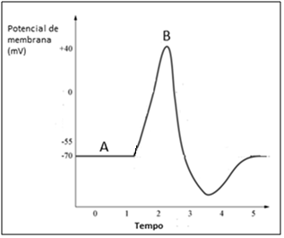
Figura 2 – Variação do potencial de membrana quando se verifica a estimulação do neurónio.

  - Indique como se designa o potencial de membrana representado na zona A do gráfico.

  - Indique, resumidamente, o que acontece ao potencial de membrana na zona B.

  - Explique a razão de, em A, o potencial de membrana ser de -70 mV.

- Analise as afirmações que se seguem relativas à transmissão do influxo nervoso a partir do momento em que é aplicado um estímulo num ponto do axónio.
Reconstitua a sequência temporal dos acontecimentos mencionados, segundo uma relação causa-efeito, colocando por ordem as letras que as identificam.

- Libertação de neurotransmissores na terminação do axónio.
- Através dos canais de potássio o ião potássio é expulso.
- O interior do neurónio fica de novo negativo.
- A superfície interna fica positiva e a externa do axónio fica negativa – potencial de acção.
- Aumenta a permeabilidade da membrana do axónio aos iões sódio.

- Existem diversas substâncias que são capazes de interferir com o normal funcionamento do sistema nervoso. Algumas destas drogas são venenos capazes de causar a morte, enquanto outras, quando correctamente administradas, funcionam como importantes fármacos, capazes de melhorar a condição de indivíduos doentes. Considere os dois exemplos seguintes.

- A cocaína actua nas sinapses, bloqueando a permeabilidade da membrana ao Na⁺.
- As endorfinas são neurotransmissores que actuam no sistema nervoso central (SNC), inibindo a transmissão de alguns sinais nervosos. A morfina é uma substância cuja molécula é semelhante à das endorfinas.

  - Seleccione a opção que completa a frase seguinte, de forma a obter uma afirmação correcta.

A cocaína é, por vezes, utilizada como anestésico local. As suas propriedades anestésicas resultam do facto de…

- …abrir os canais de sódio.
- …destruir, rapidamente as sinapses.
- …impedir a propagação do impulso nervoso.
- …estimular o funcionamento da bomba de sódio e potássio.

  - Seleccione a opção que completa a frase seguinte, de forma a obter uma afirmação correcta.

As sinapses…

- …são os locais de ramificação dos axónios.
- …são regiões de associação entre neurónios.
- …são locais de produção de iões.
- ... envolvem sempre a libertação de neurotransmissores.

- Explique como é realizada a transmissão dos sinais nervosos entre neurónios ou entre um neurónio e uma célula efectora seguinte, durante uma sinapse química.

- Os animais poderem ser classificados de acordo com a forma como respondem às alterações da temperatura do meio.

Relativamente aos animais representados na Figura 3, classifique em verdadeiro (V) ou falso (F) cada uma das afirmações seguintes.

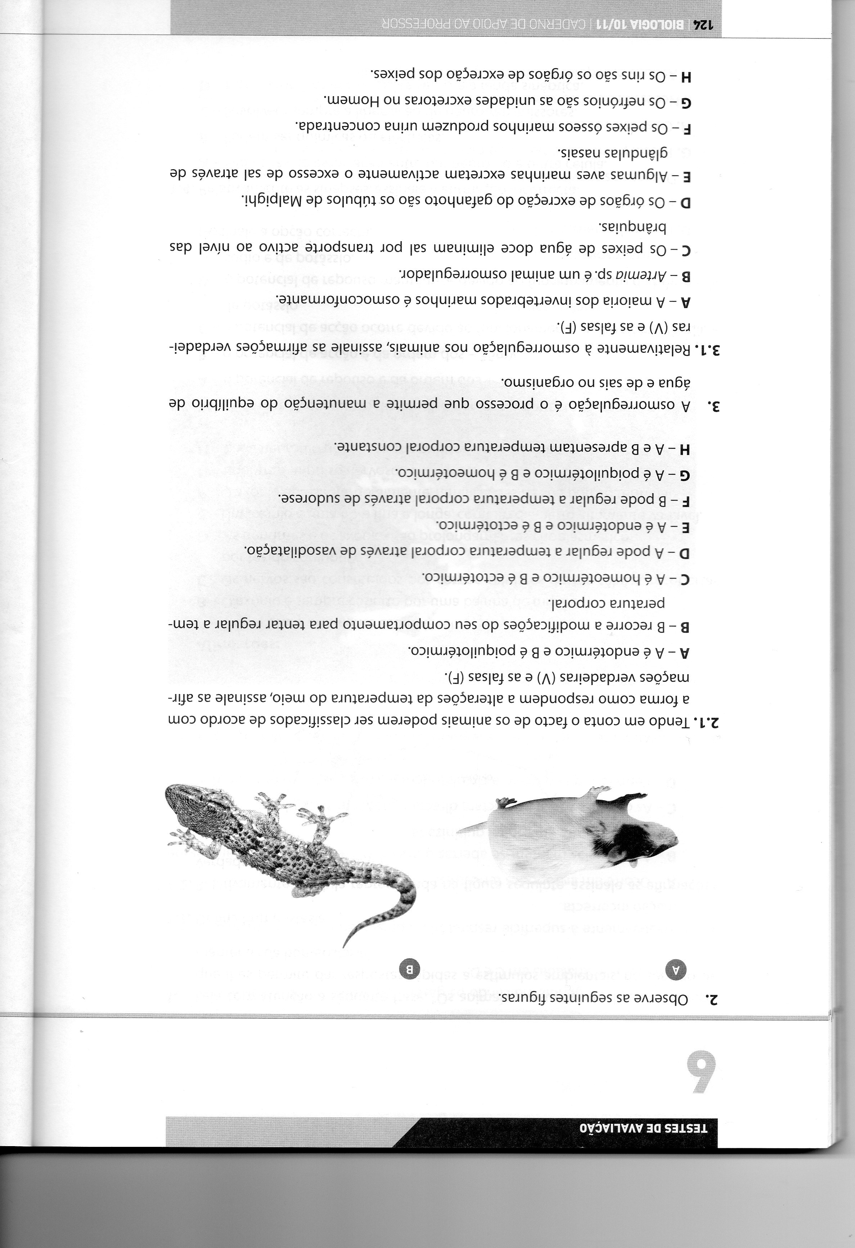

Figura 3 – Representação esquemática de um rato e de uma osga.

- O animal A é endotérmico e o animal B poiquilotérmico.
- O animal A recorre a modificações do seu comportamento para tentar regular a sua temperatura corporal.
- O animal A é homeotérmico e o animal B ectotérmico.
- Os animais A e B apresentam temperatura corporal constante.
- O animal B pode regular a sua temperatura corporal através da sudorese.
- O animal A pode regular a sua temperatura corporal através da vasodilatação.

- Seleccione a opção que completa a frase seguinte, de forma a obter uma afirmação correcta.

Um factor limitante é…

- …uma substância que impede a propagação do impulso nervoso.
- …uma hormona que limita o ritmo cardíaco.
- …qualquer condição do meio que limita, apenas, a reprodução dos seres vivos.
- …qualquer factor do meio que se aproxime ou exceda os limites de tolerância de um ser vivos para esse factor, pondo em causa a sua sobrevivência.

- Seleccione a opção que completa a frase seguinte, de forma a obter uma afirmação correcta.

A osmorregulação corresponde…

- … ao processo de regulação da temperatura.
- … ao processo que permite a manutenção do equilíbrio de água e temperatura no organismo.
- … ao processo que permite a manutenção do equilíbrio de água e sais no organismo.
- … ao processo que permite a manutenção da temperatura e sais no organismo.
- Seleccione a opção que completa a frase seguinte, de forma a obter uma afirmação correcta.

A água é muito importante na regulação da temperatura corporal dos animais homeotérmicos. A quantidade de água que cada ser vivo necessita varia. Esta variação depende essencialmente da sudorese e da produção de urina. Podemos afirmar que…

- …quando há diminuição da temperatura ambiente, o indivíduo produz maior quantidade de suor e maior quantidade de urina.
- …quando há aumento da temperatura ambiente, o indivíduo produz maior quantidade de suor e maior quantidade de urina.
- …quando há diminuição da temperatura ambiente, o indivíduo produz menor quantidade de suor e maior quantidade de urina.
- …quando há diminuição da temperatura ambiente, o indivíduo produz maior quantidade de suor e menor quantidade de urina.

- Seleccione a opção que completa a frase seguinte, de forma a obter uma afirmação correcta.

No ser humano a termorregulação envolve processos de retroalimentação negativa, o que implica que…

- …a temperatura do organismo varie com a temperatura ambiente.
- …a resposta fisiológica ao aumento ou à diminuição da temperatura corporal seja semelhante.
- …uma diminuição da temperatura corporal, abaixo de um valor de referência, accione mecanismos de conservação de calor.
- …um aumento da temperatura corporal, acima de um valor de referência, accione mecanismos de retenção de calor.

- Seleccione a opção que completa a frase seguinte, de forma a obter uma afirmação correcta.

Em resposta à descida de temperatura, o organismo humano pode responder com…

- …tremuras, sudorese e erecção dos pêlos.
- …erecção dos pêlos, sudorese e aumento da taxa metabólica.
- …erecção dos pêlos, vasodilatação periférica e aumento da taxa metabólica.
- …vasoconstrição periférica, tremuras e erecção dos pêlos.

  - Descreva o circuito de retroalimentação negativa que é efectuado pelo organismo humano, em resposta ao aumento da temperatura ambiente, indicando todos os órgãos intervenientes do processo e as funções que executam.

- Os esquemas A e B da Figura 4 dizem respeito a processos de osmorregulação em dois tipos de peixes: um de água doce e outro de água salgada.
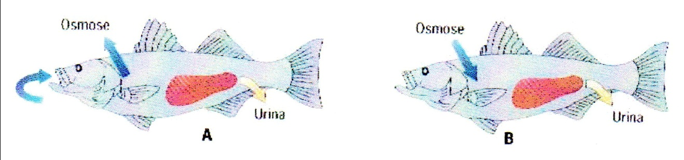
Figura 4 – Representação esquemática do processo de osmorregulação em dois
tipos de peixes.

  - Estabeleça a correspondência entre cada um dos peixes (A e B) e o respectivo habitat.

- Seleccione a opção que completa a frase seguinte, de forma a obter uma afirmação correcta.

Um animal, que viva em ambiente marinho, é designado osmoconformante se…

- …mantém constante a concentração de sais no meio interno.
- …a concentração de sais dos seus fluidos internos varia de acordo com a concentração da água do mar que o rodeia.
- …tem uma concentração de sais sempre superior ao do meio interno.
- …modifica a forma dos seus rins, de acordo com a concentração da água do mar que o rodeia.

- Seleccione a opção que completa a frase seguinte, de forma a obter uma afirmação correcta.

O salmão é um peixe migrador que sofre alterações rápidas e dramáticas no estado de osmorregulação. Quando deixa o mar para desovar em água doce…

- …deixa de beber, passa a produzir grandes quantidades de urina diluída e as guelras bombeiam sais activamente para o meio interno.
- …passa a beber em grande quantidade, produz muita urina concentrada e bombeia sais activamente para o meio externo.
- …continua a beber em grande quantidade, produz pouca urina e concentrada e bombeia sais para o meio interno.
- …deixa de beber, produz pouca urina e deixa de bombear sais para o meio externo.

- As aves marinhas, como as gaivotas, bebem água do mar, conseguindo manter o equilíbrio osmótico sem acesso a água doce. Ao ingerirem água salgada, o conteúdo do tubo digestivo fica hipertónico em relação ao meio interno. Para compensar, há um movimento de água do meio interno para o tubo digestivo, enquanto os sais são absorvidos para o plasma sanguíneo. Em resposta a esta absorção de sais, a água volta a entrar para o plasma. O aumento de volume do plasma e o aumento da concentração de sais estimulam a glândula do sal, que produz uma secreção muito concentrada, permitindo repor os valores normais.
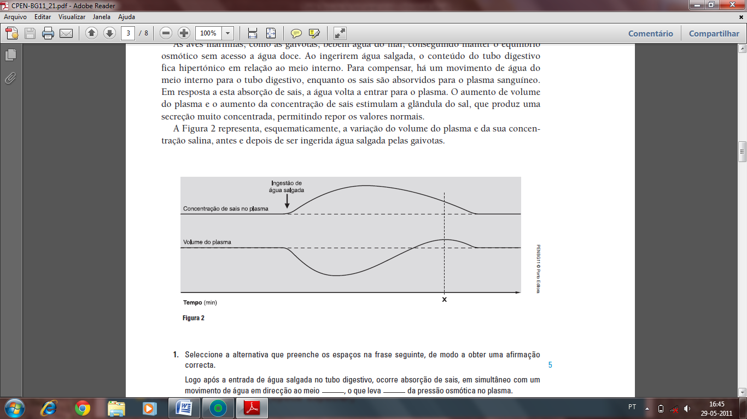
A Figura 2 representa, esquematicamente, a variação do volume do plasma e da sua concentração salina, antes e depois de ser ingerida água salgada pelas gaivotas.

  - Seleccione a alternativa que preenche os espaços na frase seguinte, de modo a obter uma afirmação correcta.

As condições do plasma verificadas no momento X, assinalado na Figura 2, provocam a __________ da glândula do sal, promovendo a __________ de sais.

(A) estimulação […] absorção.
(B) inibição […] absorção.
(C) estimulação […] excreção.
(D) inibição […] excreção.

  - Seleccione a alternativa que completa a frase seguinte, de modo a obter uma afirmação correcta.

Nas gaivotas, a osmorregulação é um mecanismo controlado por retroacção negativa, porque…

(A) …tende a anular o efeito provocado pelo estímulo exterior.
(B) …tende a ampliar o efeito provocado pelo estímulo exterior.
(C) …favorece a produção de uma urina abundante.
(D) …favorece a produção de urina diluída.

- Colocou-se a hipótese de, em vários pares de mamíferos aparentados, um dos membros se encontrar adaptado a ambientes desérticos, apresentando estruturas, envolvidas na osmorregulação, características desses ambientes.

Seleccione a opção que completa a frase seguinte, de forma a obter uma afirmação correcta.

Os mamíferos adaptados a ambientes desérticos…

- …apresentam glomérulos de maiores dimensões que o outro membro do par.
- …a urina produzida é mais concentrada que a produzida pelo outro membro do par.
- …produzem urina de forma mais abundante que o outro membro do par.
- …a urina produzida é mais diluída que o outro membro do par.

- Seleccione a única alternativa que contém os termos que preenchem, sequencialmente, os espaços seguintes, de modo a obter uma afirmação correcta.

Nos anelídeos (como na minhoca) e nos insectos, as unidades filtradoras são os__________ e os __________, respectivamente.

- túbulos de Malpighi […] nefrídeos.
- nefrónios […] túbulos de Malpighi.
- nefrídeos […] nefrónios.
- nefrídeos […] túbulos de Malpighi.

- O rato-canguru é um animal que habita em regiões desérticas e que obtém a água de que necessita a partir dos alimentos sólidos que ingere e, também da degradação de gorduras e de glícidos (designando-se por isso água metabólica). Estes animais não possuem glândulas sudoríparas e os nefrónios apresentam uma ansa de Henle excepcionalmente longa, que mergulha profundamente na medula renal.

Seleccione a única alternativa que contém os termos que preenchem, sequencialmente, os espaços seguintes, de modo a obter uma afirmação correcta.

As modificações anatómicas dos tubos uriníferos do rato-canguru permitem __________ a reabsorção de água, o que implicará a produção de urina __________, respectivamente.

- diminuir […] muito concentrada.
- diminuir […] muito diluída.
- aumentar […] muito diluída.
- aumentar […] muito concentrada.

- Seleccione a opção que completa a frase seguinte, de forma a obter uma afirmação correcta.

A hormona antidiurética (ADH)…

- …responsável por controlar todos os fenómenos que permitem a osmorregulação no Homem.
- …quando é libertada para a corrente sanguínea faz aumentar a permeabilidade dos tubos colectores, relativamente à água.
- …é produzida nos rins.
- …quando é libertada para a corrente sanguínea faz diminuir a permeabilidade dos tubos colectores, relativamente à água.

- Faça corresponder a cada uma das letras (de A a E), que identificam afirmações relativas ao movimento de materiais através de membranas, o número (de I a VI) da chave que assinala o tipo de transporte respectivo.
Afirmações | Chave
A – Porção inicial do nefrónio.  B – Transporta urina para o exterior do corpo.  C – Transporta urina desde o rim até à bexiga.  D – Segrega ADH.  E – Local de actuação da ADH. | I – Glomérulo de Malpighi  II – Uréter  III – Uretra  IV – Tubos contornados  V – Tubo colector  VI – Hipófise

- Durante um parto, a pressão da cabeça da criança no colo do útero desencadeia contracções uterinas, as quais por sua vez empurram ainda mais a criança, que cada vez exerce mais pressão sobre o colo do útero.

  - Explique o facto referido indicando o mecanismo que permite durante o parto a expulsão do bebé.

